起底欺凌 要负刑责！

健良 [有理儿有面](javascript:void(0);)

**有理儿有面**

微信号 youli-youmian

功能介绍 你说是不是

2021-02-05[原文](https://mp.weixin.qq.com/s?__biz=Mzg3MjEyMTYyNg==&mid=2247523299&idx=2&sn=7b4c105595d1c7bb0494e325804fa03e&chksm=cef6cf96f981468029665cec180ea69a75d0f89faafb461c4ca90f88afee678c8f121f04c2e5&scene=27#wechat_redirect&cpage=47) 发表于

收录于合集





**全文共1196字，图片1张，预计阅读时间为4分钟。**



▼

作者：香港媒体人 健良

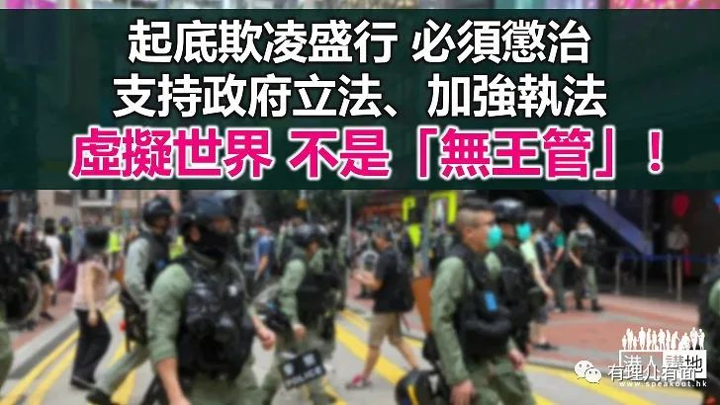

行政长官林郑月娥４日出席立法会答问大会时，主动提出五大立法建议，其中一项，是将立法打击虚假讯息、侵犯个人私隐、扰乱社会秩序等行为，并强调最迫切要处理的，是针对“起底”行为，将从执法、立法两方面处理，争取本立法年度通过。笔者认为，该项工作抓住了现时香港社会一大“痛点”；自修例风波以来，起底欺凌歪风盛行，甚至将个人资料“武器化”，现在特区政府加强立法、执法，就是要向社会大众传递正确讯息——虚拟世界，不是没人管；起底欺凌，就要负刑责！

赋予私隐公署法定权力

笔者翻查资料，其实现行《私隐条例》下已经订明，任何人在未经同意下披露任何个人资料，而又意图“获取金钱上或其他财产上得益”、“导致当事人蒙受金钱上或其他财产上损失”，或者“导致该当事人蒙受心理伤害”，已属刑事罪行。不过，现时私隐公署并无刑事调查及检控权，从执法而言，或力有不逮。而根据政府最新提出的修例、立法方向，其中一大进步，就是将赋予私隐公署法定权力，让私隐专员有刑事调查和提出检控的权力。

事实上根据当局数字，单单2019年，私隐公署处理的涉及个人资料外泄的投诉个案就高达9,100宗，比2018年上升近4倍；而处理的4,370宗“起底”投诉及主动调查个案，当中六成六受害人士为警员及其家属。及至2020年，公署处理有关“起底”的投诉也有1,198宗。数字虽然有所下降，不过笔者留意到，被起底人士，已经不止是警察，还有医护人员、甚至官员、法官。例如过去一段时间，专门针对处理保释、示威案件、《国安法》案件法官的起底行为就明显趋于严重，有人将他们的电话号码、相片、车牌等个人资料违法公开，令他们或家人受到持续的电话骚扰。

歪风日盛 不能不治！

笔者认为，上述情况至少反映三大问题。第一，起底之风日渐普遍，已经成为不法之徒宣泄仇恨情绪的惯常手段；第二，欺凌程度越来越严重，轻则“滋扰”、重则恐吓、威胁，部分个案中，甚至有人用上“死全家”、“血偿”等恐怖冷血字眼；第三，受害者身份、阶层越来越广泛，哪管你是官员、法官，“只要我有不满，一样搞你！”所以说，歪风不遏，绝对不行！大家要明白，藏身网络世界、躲在键盘背后的一个“小动作”，对受害人造成的伤害却是无比真实；今日，警察、医护、官员、法官都成为受害者，如果再不加强打击力度，谁敢说你我不是下一个受害者？！

笔者留意到，政府提出的工作重点，还包括立法打击虚假讯息，对香港社会而言绝对是好事。违法起底欺凌，已是绝不能容忍，如果有人起底之余还要散播虚假信息、趁机煽动仇恨撕裂，就更加可恶！既然有人要将个人资料“武器化”以伤害他人，那么政府、社会就要运用更加强大的法律武器进行反制。笔者期望，当局还能尽快提出具有针对性的检视定罪及举证门槛以及罚则，争取早日通过、早日执行。





**关注公众号：**

**有理儿有面**

**理   性｜   揭   秘｜   探   讨**







### 精选留言

用户设置不下载评论